بسم الله الرحمن الرحيم
Nhân danh Allah, Đấng Độ Lượng, Đấng Khoan Dung
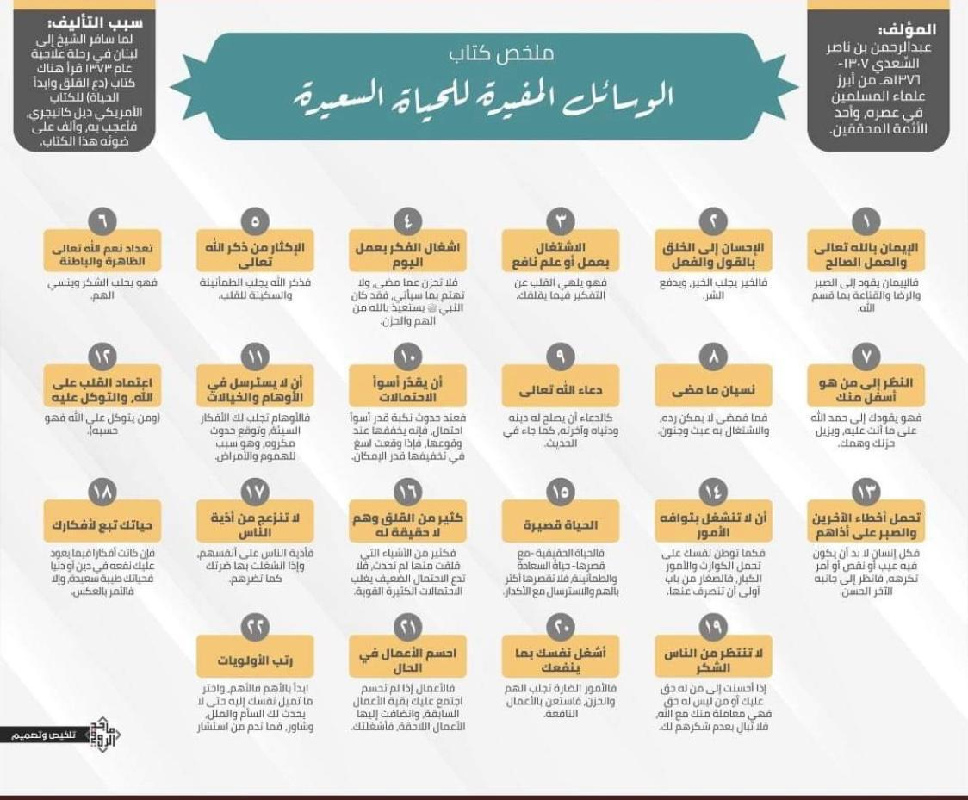

Tóm tắt cuốn sách:
“Lời khuyên cho một cuộc sống hạnh phúc”

Tác giả: Abdur Rahman bin Nasir As-Sa’di (1307-1376 A.H) – rahimahullah -; Sheikh là một trong những học giả Muslim hàng đầu trong thời đại của mình, và là một nhà nghiên cứu đáng tin cậy (trong lĩnh vực tôn giáo).

Bối cảnh viết cuốn sách này: Khi Sheikh đến Lebanon (Li băng) để chữa bệnh năm 1373 A.H, Sheikh đã đọc một cuốn sách có tựa đề :”Bỏ lại lo lắng và bắt đầu một cuộc sống mới” của tác giả người Mỹ Dale Carnegie viết, cuốn sách đó đã thu hút và khơi nguồn cho Sheikh viết cuốn sách này dựa theo chủ đề tương tự.

(1) Tin vào Allah Tối Cao và hành thiện: Bởi vì đức tin sẽ dẫn bạn đến với lòng kiên nhẫn và hài lòng với những gì Allah đã an bày.

(2) Đối xử tốt với người khác bằng lời nói và việc làm: Điều thiện sẽ dẫn đến điều thiện và đẩy lùi điều ác.

(3) Tận tuỵ hành thiện hoặc kiến thức hữu ích: Bởi vì nó sẽ khiến tâm trí không chuyển hướng suy nghĩ về những điều khiến bạn lo lắng.

(4) Đặt nặng với những việc hành đạo hàng ngày: Đừng đau buồn về những gì đã qua, và đừng lo lắng về những gì sắp xảy đến, bởi vì Nabi – Sol lol lo hu 'a lai hi wa sal lam - đã từng cầu xin Allah bảo vệ khỏi mọi lo lắng và đau buồn.

(5) Tụng niệm Allah Tối Cao cho thật nhiều: Bởi việc tụng niệm Allah giúp mang lại bình thản và yên tĩnh trong tim.

(6) Ghi nhớ những ân phước của Allah từ hành động đến suy nghĩ: Bởi vì điều đó sẽ khiến anh chị biết ơn nhiều và quên đi những lo lắng.

(7) Nhìn vào những người có hoàn cảnh thấp hơn anh, chị: Bởi vì nó khiến anh, chị biết tạ ơn Allah với những gì đang có, và loại bỏ nỗi buồn và lo lắng ra khỏi anh, chị.

(8) Quên quá khứ: Vì Những gì đã qua không thể quay trở lại và bận tâm về nó là sự vô ích và điên rồ.

(9) Cầu xin Allah Tối Cao: Giống như cầu xin Allah cải thiện tôn giáo của mình, cuộc sống hiện tại của mình và cả Đời Sau như có Hadith đề cập đến điều này.

(10) Nên dự đoán điều tệ nhất khi xảy ra chuyện: Bởi việc chuẩn bị sẵn tâm lý đó giúp anh, chị khỏi phải bị sốc khi đối diện sự thật và dễ dàng vược qua hơn.

(11) Không mơ tưởng hão huyền và tưởng tượng: Vì ảo tưởng có thể dẫn anh, chị đến những suy nghĩ không tốt, nó khiến anh, chị nghĩ rằng có điều gì đó tồi tệ đang xảy ra, ngoài ra nó còn là nguyên nhân gây ra lo lắng và các bệnh tâm lý khác.

(12) Hãy đặt tấm lòng trọn nơi Allah và phó thác cho Ngài: Bởi ai phó thác cho Allah thì Ngài đủ giúp y (trong tất cả mọi sự việc)

(13) Tha thứ cho lỗi lầm của người khác và kiên nhẫn đối với hành vi xấu của họ: Con người ai cũng phải có những khuyết điểm, tật xấu hoặc điều gì đó không như ý muốn, vì vậy hãy nhìn con người mình từ khía cạnh tốt đẹp khác.

(14) Đừng bận tâm đến những điều tầm thường: Giống như việc anh chị có thể kiên nhẫn đối mặt với những vấn đề nghiêm trọng và những điều lớn lao, thì những điều nhỏ nhặt chắc chắn sẽ dễ dàng vượt qua.

(15) Cuộc đời thật ngắn ngủi: Cuộc sống thực sự - dù ngắn ngủi – thì đó vẫn là một cuộc sống đầy hạnh phúc và thanh thản, vì vậy đừng để bị ngắn lại với những lo âu và nhiều suy nghĩ.

(16) Nhiều lo lắng không thực tế: Hầu hết những điều bạn lo lắng không nhất thiết phải xảy ra, vì vậy đừng để những khả năng nhỏ này đánh bại những điều lớn hơn.

(17) Bỏ qua lỗi của người khác đối với anh chị: Bởi vì hành động xấu của họ thực sự sẽ gây hại cho chính họ, nhưng nếu anh, chị bận rộn với lỗi lầm của họ khiến điều đó sẽ gây hại cho anh, chị giống như họ đã hại chính họ.

(18) Hành trình của cuộc đời anh, chị phụ thuộc vào tâm trí của mình: Nếu tâm trí anh, chị tập trung vào điều gì đó có thể mang lại lợi ích cho tôn giáo của mình hoặc Đời Sau, thì cuộc sống của anh, chị sẽ tươi đẹp và hạnh phúc, nhưng nếu không thì điều ngược lại sẽ xảy ra.

(19) Đừng mong mọi người cảm ơn anh, chị: Nếu anh, chị làm điều tốt cho những người mà anh chị có trách nhiệm với họ hoặc không có trách nhiệm với họ, thì đây là một giao dịch giữa anh, chị với Allah, do đó, đừng quan tâm đến việc họ thiếu lòng biết ơn đối với anh, chị.

(20) Hãy bận tâm với điều gì đó hữu ích cho anh, chị: Bởi vì những điều tồi tệ sinh ra lo lắng và buồn bã, vì vậy hãy giữ bản thân mình luôn bận rộn với những công việc đáng giá.

(21) Nỗ lực hoàn thành vông việc đúng hạn: Bởi vì công việc bị trì hoãn sẽ chồng chất với công việc sắp tới, và cuối cùng sẽ khiến anh, chị bận rộn hơn.

(22) Sắp xếp và giải quyết công việc quan trọng trước: Bắt đầu từ công việc quan trọng nhất trong các điều quan trọng, và hãy ưu tiên những công việc mà anh chị ưa thích để tránh nhàm chán và hãy xin lời khuyên từ người khác, bởi anh, chị sẽ không phải hối hận về sau.

